**学工处举办2024年度第三期辅导员沙龙活动**

为进一步加强辅导员队伍专业化建设，不断总结和积累心理危机评估与干预经验，有效提升辅导员心理危机评估与干预能力，切实增强辅导员心理危机评估与干预工作规范性、针对性和有效性，5月30日，学生工作处在大学生心理指导中心举办主题为“学生心理危机评估与干预”沙龙活动，学工处全体人员、各系部学工主任、辅导员参加活动。

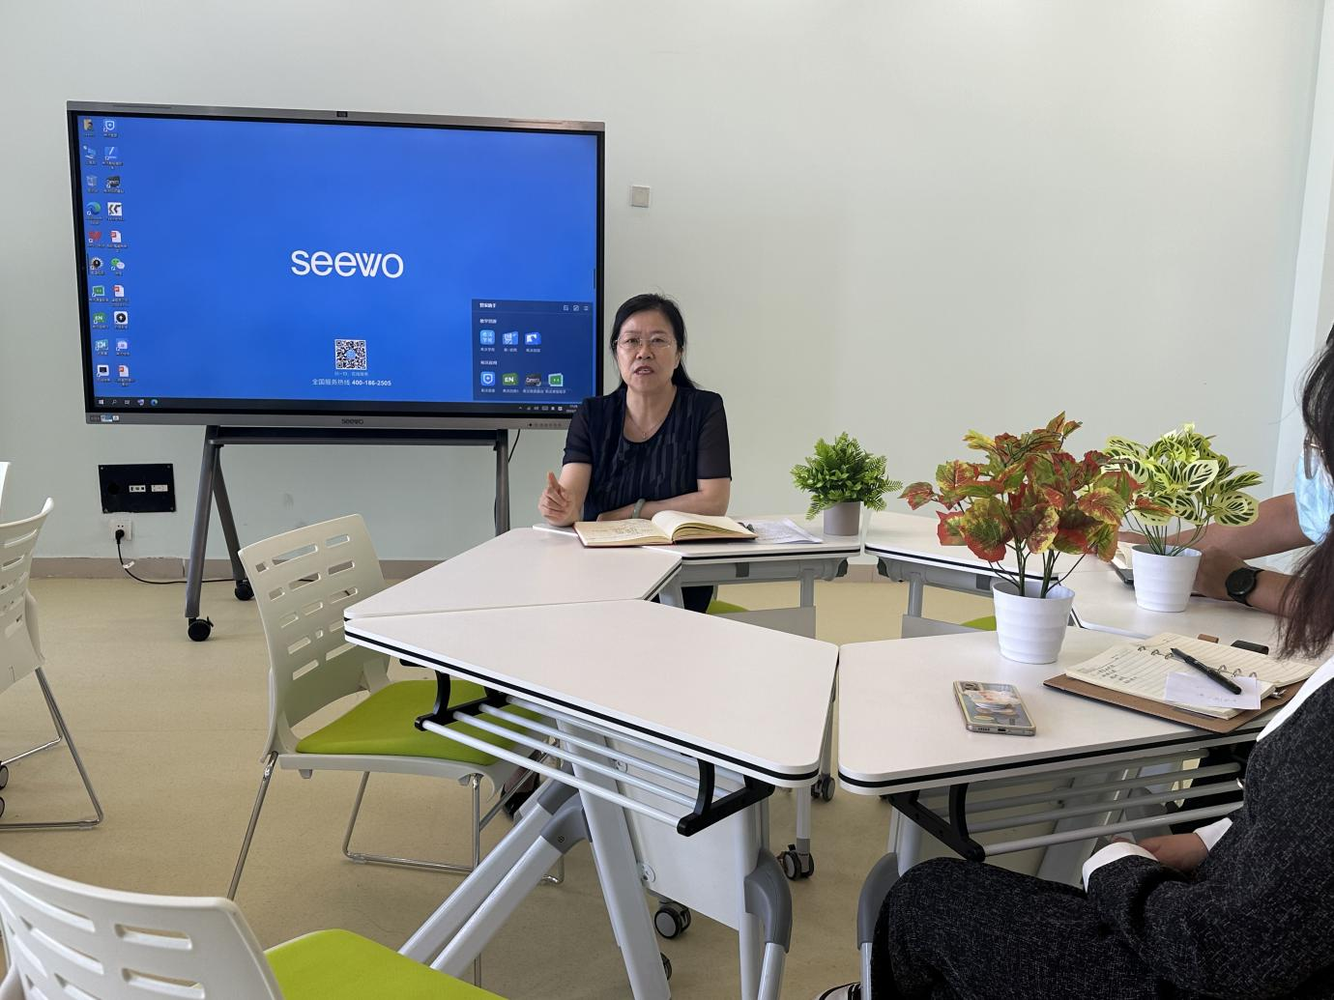

学工处负责人王宏伟围绕学生心理危机的内涵、心理危机种类以及心理危机引发的反应进行讲解，重点结合日常工作经验就学生心理危机评估方法和技巧作了详细的介绍，并从给与学生积极支持、有效倾听和正面反馈三方面讲解了心理危机干预的方法。她在总结中强调：心理危机的评估与干预是辅导员必须具备的一项专业技能，辅导员要将所学所悟切实运用到实际工作中，不断提升心理危机应急处置能力。同时，她要求辅导员要加强与学生的日常沟通和交流，做到心理问题早发现、早预防、早干预，用情用心做好学生心理健康教育工作。

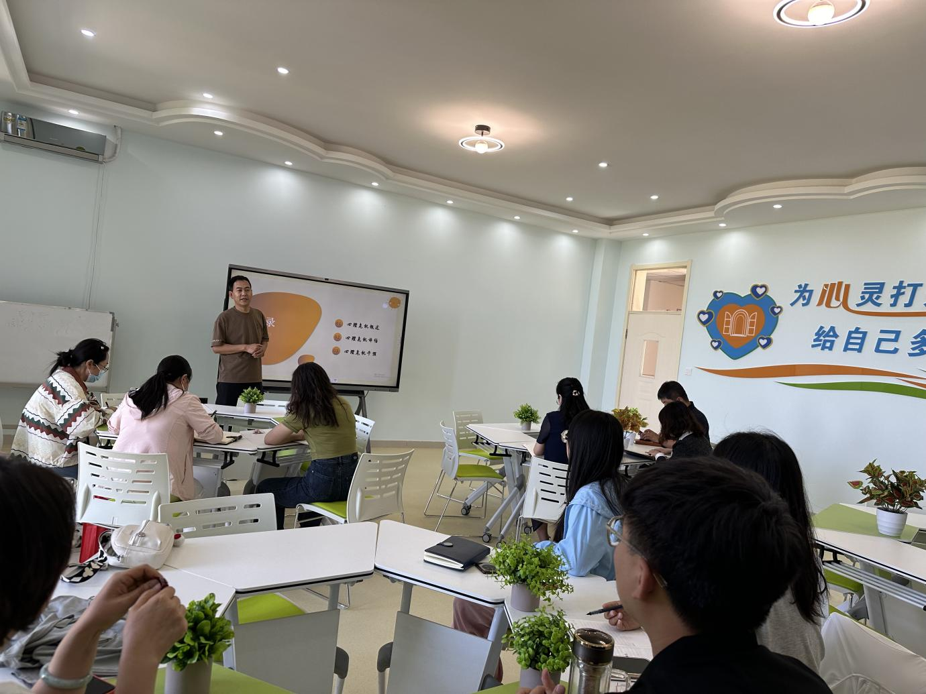

此次活动对学生心理危机评估与干预工作提供了专业助力和工作指引，对于提升辅导员危机评估与干预能力起到积极促进作用，同时对于辅导员队伍建设的专业化、职业化进程起到很好的推动作用。